Programmation orientée objet (UAA14)
Exercices : série 4

Objets d’apprentissage :
- Modéliser une logique de programmation orientée objet.
- Déclarer une classe.
- Instancier une classe.
- Utiliser les méthodes de l’objet instancié.
- Traduire un algorithme dans un langage de programmation.
- Commenter des lignes de code.
- Tester le programme conçu.
- Caractériser les attributs dans une classe (encapsulation).
- Caractériser les méthodes dans une classe (encapsulation).
- Décrire la création d’un constructeur.
- Extraire d’un cahier des charges les informations nécessaires à la programmation.
- Programmer en recourant aux instructions et types de données nécessaires au développement d’une application.
- Corriger un programme défaillant.
- Développer une classe sur la base d’un cahier des charges en respectant le paradigme de la programmation orientée objet.
- Programmer en recourant aux classes nécessaires au développement d’une application orientée objet.
- Améliorer un programme pour répondre à un besoin défini.

Exercice 1 : tournoi
Pour cet exercice, reprends l’exercice 1 de la série 3. Tu vas le compléter pour modéliser la situation suivante :

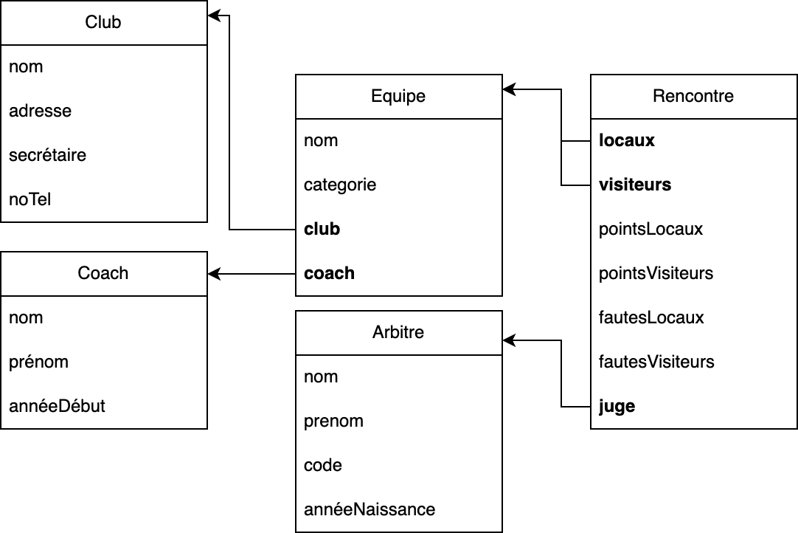
Étape 1
Crée la classe intitulée Coach. Un coach est responsable d’une équipe de joueurs.
La classe Coach contient les variables d’instance suivantes :
- $nom : le nom du coach
- $prénom : le prénom du coach
- $annéeDebut : l’année de début de carrière du coach
Ajoute la méthode nommée nbAnnéesExpériences qui retourne le nombre d’années d’expérience du coach.
ⓘ | Pour récupérer l’année correspondant à la date du serveur, utilise le code suivant :  $date = getdate();  $annee = $date['year'];

Étape 2
Crée la classe intitulée Club qui contient les variables d’instance suivantes :
- $nom : le nom du club
- $adresse : l’adresse du club
- $secrétaire : le nom du secrétaire
- $noTel : le numéro de téléphone du club
Étape 3
Crée la classe intitulée Equipe qui contient les variables d’instance suivantes :
- $nom : le nom de l’équipe
- $catégorie : la catégorie de l’équipe
- $club : référence le club auquel appartient l’équipe
- $coach : référence le coach de l’équipe
Étape 4
Crée la classe Arbitre qui contient les variables d’instance suivantes :
- $nom : le nom de l’arbitre
- $prénom : le prénom de l’arbitre
- $code : le code identifiant l’arbitre
- $annéeNaissance : l’année de naissance de l’arbitre
Ajoute la méthode matricule qui retourne le matricule de l’arbitre. Le matricule correspond à la concaténation de l’année de naissance et du code (exemple : 1998abc).
Étape 5
Crée une classe intitulée Rencontre qui contient les variables d’instance suivantes :
- $locaux : référence l’équipe des locaux
- $visiteurs : référence l’équipe des visiteurs
- $pointsLocaux : le nombre de points attribués au locaux
- $pointsVisiteurs : le nombre de points attribués aux visitieurs
- $fautesLocaux : le nombre de fautes commises par l’équipes des locaux
- $fautesVisiteurs : le nombre de fautes commises par l’équipe des visiteurs
- $juge : référence l’arbitre de la rencontre
Reprends les méthodes égalité, ajouterPointsLocaux, ajouterPointsVisiteurs, ajouterFauteLocaux, ajouterFauteVisiteur et ajouterPoints et adapte-les si nécessaire.
Reprends également les méthodes vainqueur et équipeFairPlay et adapte-les si nécessaire.
Attention : ces deux méthodes doivent renvoyer le nom de l’équipe, pas la description complète de l’équipe !
Étape 6
Crée une méthode __toString pour chaque classe.
La présentation est libre pour les classes Club, Coach et Arbitre.
Pour la classe Equipe, la présentation doit contenir la présentation du Coach et du Club (en plus du reste).
Pour la classe Rencontre, la présentation doit contenir la description de chacune des deux équipes ainsi que la description de l’arbitre.
Étape 7
Étend le réseau d’objets en créant une classe Secrétaire qui reprend les coordonnées (nom, prénom, téléphone) des secrétaires d’un club. Etabli un lien entre la classe Club et Secrétaire et affiche ensuite les coordonnées du secrétaire du club de l’équipe des visiteurs d’une rencontre.
Références
Les présents exercices ont été élaborés à l’aide des ressources suivantes :
- https://www.pierre-giraud.com/php-mysql-apprendre-coder-cours/introduction-programmation-orientee-objet/
- Cours de « Développement d’applications WEB », Hénallux (2019)

